|  |
| --- |
|  |
| МИНОБРНАУКИ РОССИИ |
| Федеральное государственное бюджетное образовательное учреждение  высшего образования  «Московский технологический университет» |

Институт комплексной безопасности и специального приборостроения

Специальность (направление) 09.03.02

Кафедра КБ-4

Дисциплина Глобальные и локальные сети

ОТЧЕТ ПО ЛАБОРАТОРНОЙ РАБОТЕ № 4

Студент: Коваленко В. А.

Группа БСБО-01-15

№ зачетной книжки: 15Б0155

Преподаватель: Скворцова Т. И.

Москва, 2018

**Установка DHCP сервера**

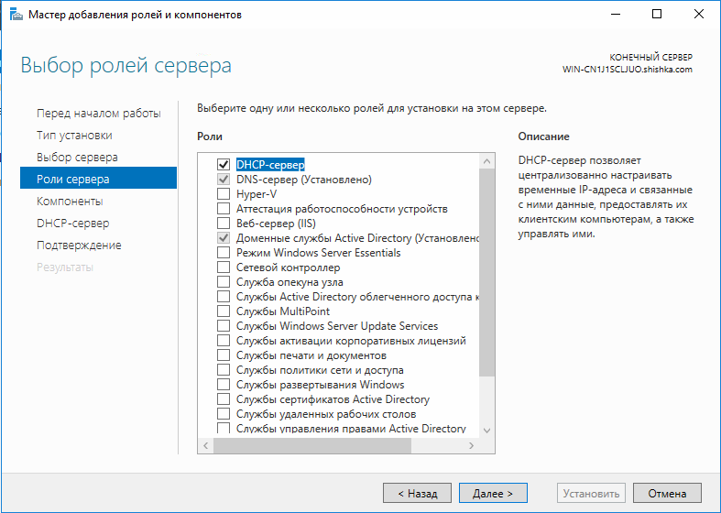

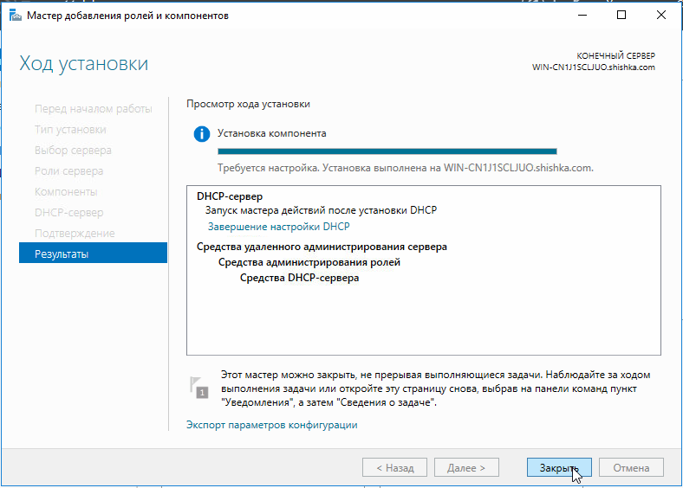

**Создадим область IP адресов**

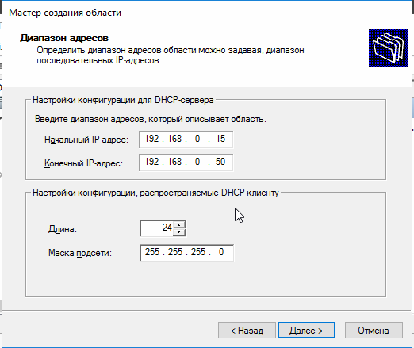

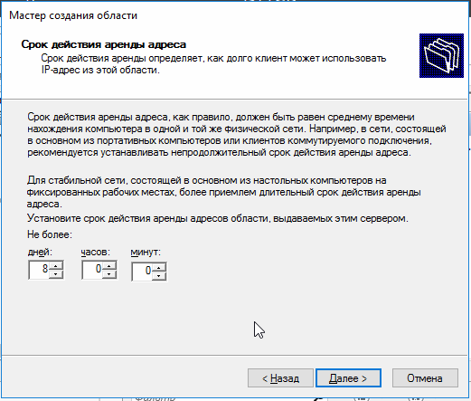

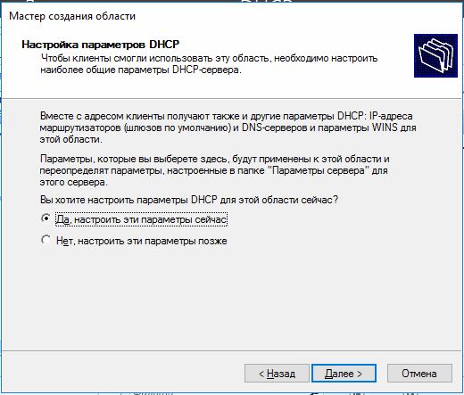

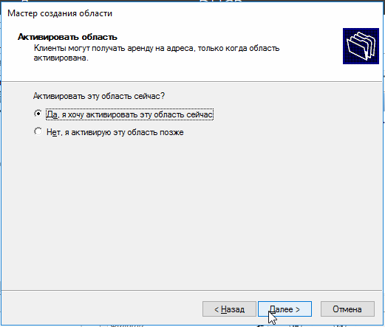

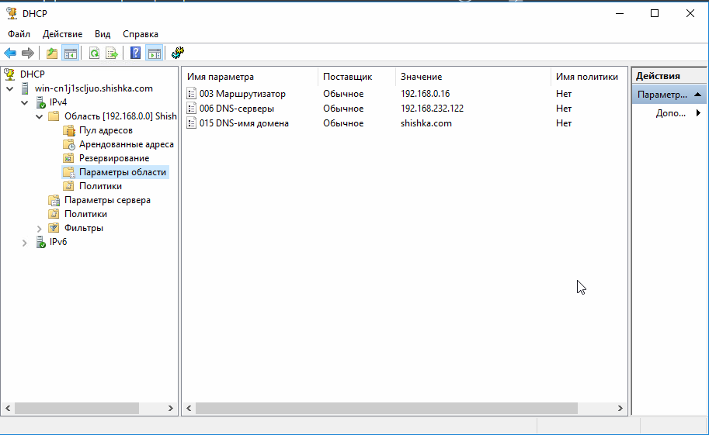

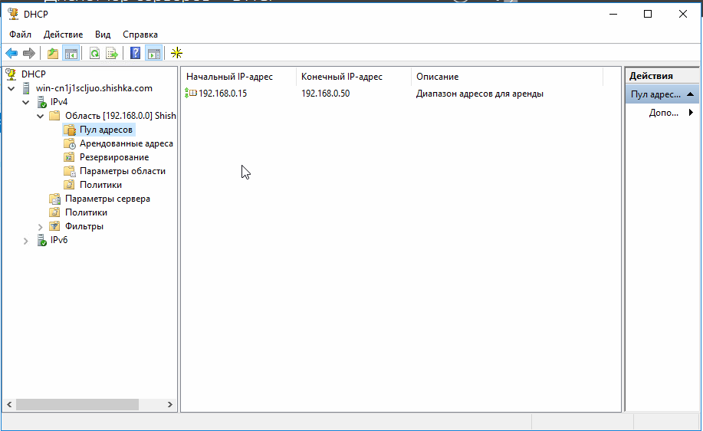

**Проверка работы DHCP сервере**

Настраиваем статический IPv4 на сервере и клиенте

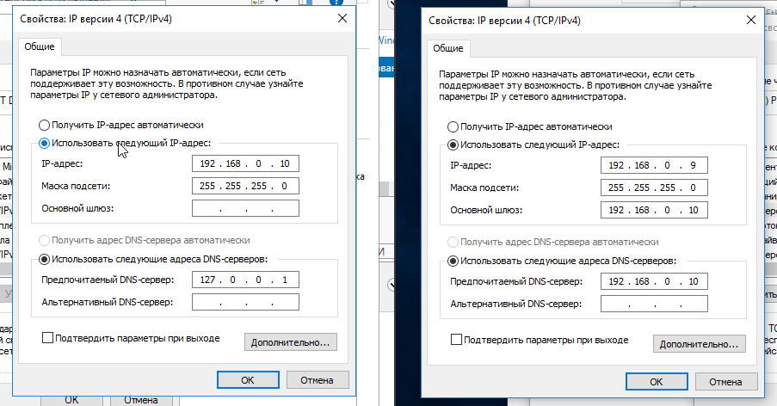

Подключаем сервер и клиент ко внутренней сети

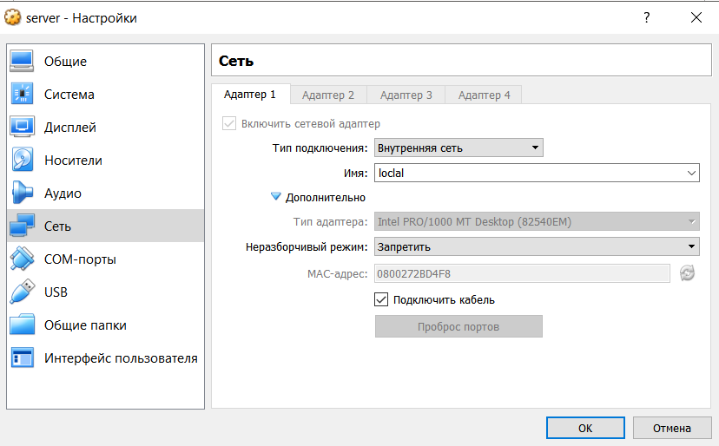

Настраиваем домен клиента

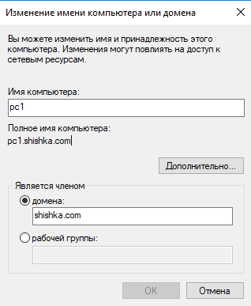

На сервере

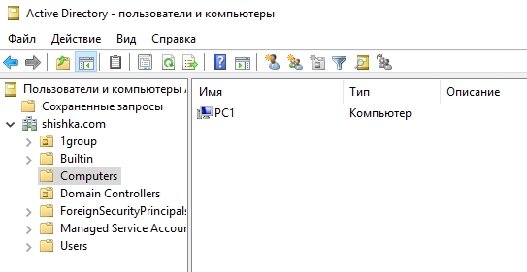

Проверяем DHCP

